EL PROYECTO CRISTÓBAL COLÓN
Por Alfonso C. Sanz Núñez
En fechas recientes, las noticias sobre el enterramiento de Cristóbal Colón han despertado mucho interés en los medios de comunicación, históricos y culturales españoles e internacionales.

Del Almirante, lo poco cierto que se conoce de su vida personal, sin crear controversia, es que falleció en Valladolid el 20 de mayo de 1506, pero a pesar de esta verdad, surgen las dudas sobre lugar en el que actualmente se encuentran sus restos.

Las crónicas y estudios de los historiadores sobre los diferentes lugares a los que han sido trasladados sus huesos son poco claras, y se dan por seguros el Convento de San Francisco en Valladolid como primer emplazamiento, siendo posteriormente trasladados al monasterio de cartujos de las Cuevas de Sevilla, a Santo Domingo, a La Habana, y por último, a la Catedral de Sevilla.

A principios de éste siglo XXI, el Dr. José Antonio Lorente, catedrático del Departamento de Medicina Legal de la Universidad de Granada, iniciaba sus trabajos de identificación de cuerpos aplicando una técnica nueva hasta entonces como el análisis ADN.

El profesor palentino D. Marcial Castro Sánchez, que ejerce su actividad docente en Sevilla, contactó con el Dr. Lorente para ver si era posible iniciar unos trabajos de investigación que permitiesen conocer dónde se encuentra el cuerpo de Cristóbal Colón aplicando la nueva técnica de análisis ADN, y se procedió, en el mes de junio del año 2003, a exhumar los restos depositados en la catedral sevillana, encontrando una porción pequeña de restos óseos mezclados con materiales de construcción como ladrillo, mortero, carbón vegetal, y restos de hilo de oro y fibras textiles, todo ello en pequeñas cantidades, insuficientes para realizar un análisis preciso de los restos humanos que, además, no presentaban las condiciones idóneas para determinar su ADN al haber pasado cinco siglos y sufrido, como hemos visto, varios traslados.

A pesar de ello, tanto el profesor Marcial Castro, como el Dr. Lorente, no abandonaron su proyecto, a la espera de que las técnicas de análisis fueran más precisas, y permitiesen avanzar en el origen de los materiales que acompañan siempre a restos, como son la tierra o arena, que permiten localizar su composición y lugares en los que se asocian a un clima determinado, restos de ropa, que aportan una información sobre su composición y asimismo pueden proporcionar una identificación con un lugar en el que la vestimenta esté muy localizada, y otros, como el tipo de madera que contiene los restos, etc.

De manera independiente, historia, analítica y avances tecnológicos de los equipos precisos para llegar a conclusiones fiables en un alto porcentaje de acierto, el profesor Marcial Castro ha localizado, en la calle Constitución, en Valladolid, la primera sepultura del Almirante, con el consiguiente revuelo en los medios de comunicación. Ha sido un trabajo multidisciplinar de estudios históricos, a partir de las crónicas y cartografía de la época en la que sucedieron los hechos, dirigidos por el propio Castro y el arquitecto Juan Luis Sainz.

El antiguo Convento de San Francisco, primer lugar de enterramiento, había sido destruido en 1837, y sobre sus restos se edificaron una calle, viviendas y locales comerciales, por lo que, para localizar el lugar exacto de la sepultura se ha hecho uso de equipos técnicos que se aplican en prospecciones geofísicas y en la búsqueda de estructuras arqueológicas previas a una excavación, lo que ayuda a localizar estructuras antes de iniciar los trabajos necesarios para llegar a ellas con precisión sin destruir elementos interesantes para un estudio completo.

En el caso de la sepultura de Colón, en Valladolid, fruto de estos trabajos, se constata que la capilla en la que se encuentra el enterramiento, ocupa una parte bajo la calzada de la calle Constitución, y otra bajo una sucursal del Banco de Santander y de una tienda de modas, lo que impide llegar al espacio localizado de manera sencilla.

En el año 1983, fruto de las investigaciones llevadas a cabo por D. Ricardo Sanz García, mi padre, sobre el origen de Cristóbal Colón, y ante la duda razonable de que en la iglesia de Santa María de los Remedios podría estar enterrado el Descubridor de América, se obtuvieron los permisos necesarios para hacer una exhumación de la sepultura, que se encuentra en una de las capillas laterales del lado del evangelio. El día 30 de agosto, de ese año, se procedió a su apertura y exhumación de restos.

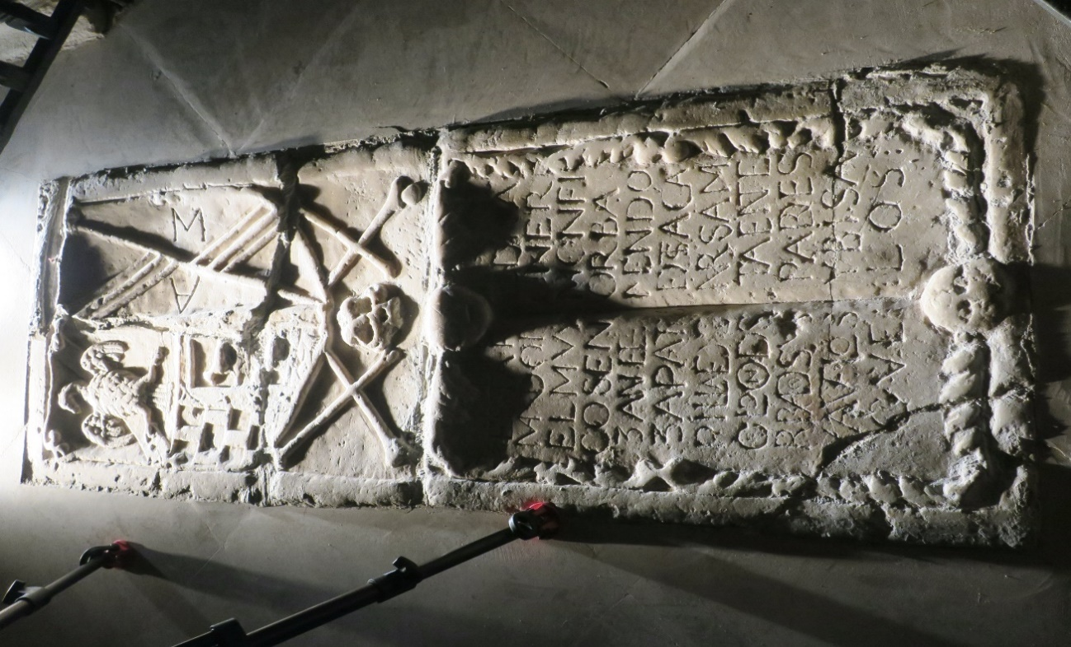

Lápida de la sepultura de la iglesia de Santa María de los Remedios, en Cogolludo (Guadalajara)

Cristóbal Colón, en su tercer viaje, regresó a Castilla encadenado, por orden del juez pesquisidor Francisco de Bobadilla, y nos dice el padre Las Casas sobre el caso:

“estos grillos guardó mucho el Almirante y mandó que con sus güesos se enterrasen, en testimonio de lo qel mundo suele dar, a los que en él viven por pago” o

Con ésta información, y documentos que figuran en un libro de bautismos del año 1500 del archivo parroquial de Cogolludo, en el que figura una orden para que se cumpla un mandamiento, firmado por el vicario general de la villa de Guadalupe, que llegó a Cogolludo para dar fe de su cumplimiento, y la leyenda tallada sobre la tapa del enterramiento, era preciso comprobar si alguno de los cuerpos contenidos en esa sepultura tenía grilletes o cadenas que confirmasen el deseo de Colón de enterrarse encadenado. El resultado fue negativo y, como en aquella época las técnicas ADN eran desconocidas, se devolvieron los restos de nuevo a la sepultura. En las imágenes siguientes, escultura de terracota de Colón encadenado, en el monasterio de San Bartolomé de Lupiana (Guadalajara) obra de Valentín Valmitjana; pintura del encadenamiento del Almirante, e imágenes de los restos encontrados en la sepultura de Cogolludo.
D
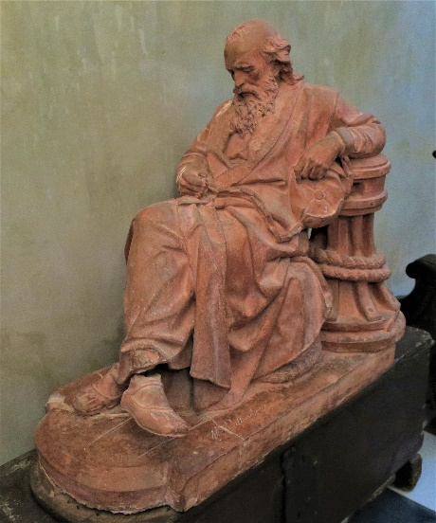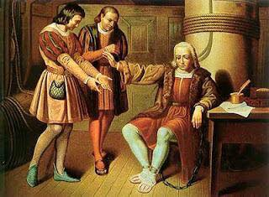

D
Dos I
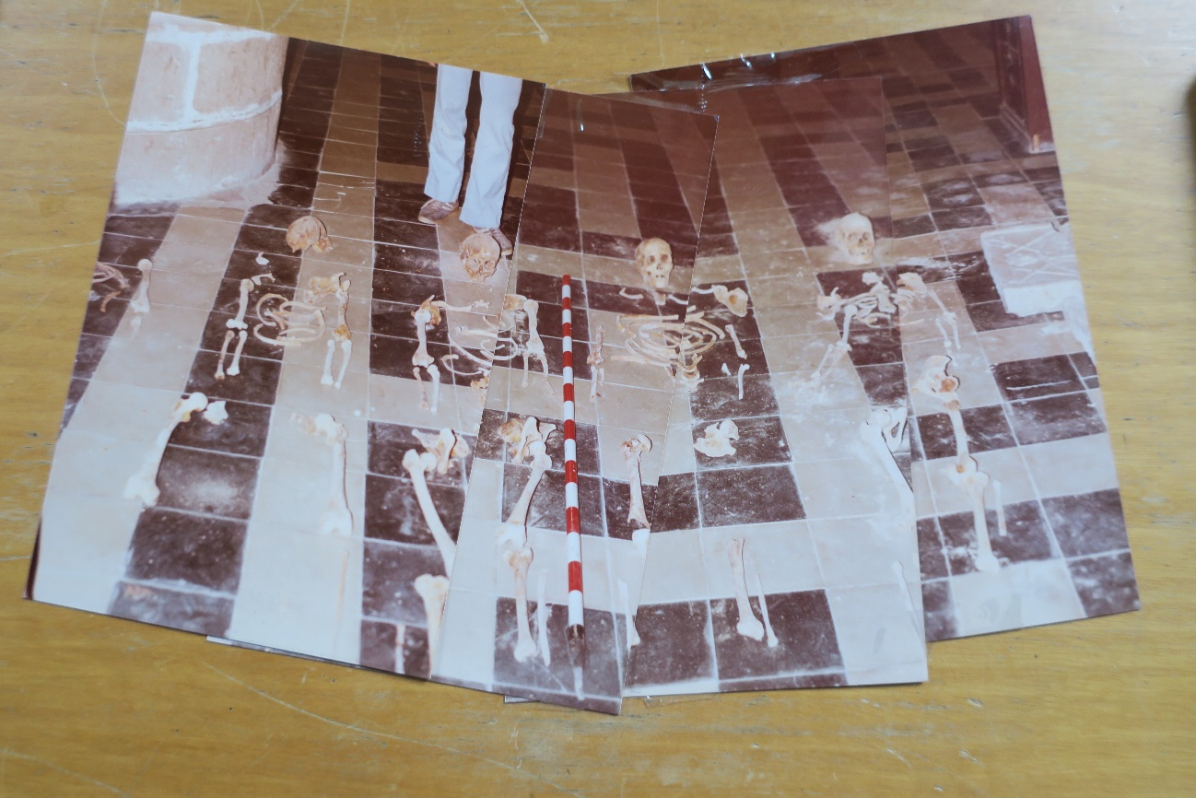
Ricardo Sanz García, mi padre, fallecido en 2003 a la edad de 93 años, había publicado tres obras en las que daba a conocer sus trabajos de investigación sobre el origen castellano de Cristóbal Colón. Me dejó su amplia biblioteca especializada sobre el Descubridor de América, y me sentí con la obligación de seguir sus estudios para que todo su trabajo no quedase en el olvido, cosa que hice y, fruto de una investigación más actualizada, di a conocer los resultados con la presentación de mi primer libro en la Casa de América, de Madrid, el día 22 de septiembre de 2015, bajo el epígrafe “Don Cristóbal Colón, Almirante de Castilla” Ed. Entrelíneas, presentado por el Excmo. Sr. D. Cristóbal Colón de Carvajal, duque de Veragua, actual descendiente del Descubridor de América y cabeza de la línea principal, que había escrito el prólogo.
Con el Dr. Lorente me había puesto en contacto en el año 2003 proponiéndole hacer un análisis ADN de los restos de Cogolludo, y me envió una propuesta que, por motivos técnicos y económicos se desestimó en aquel momento.
Pasados los años, y con una mejora considerable en las técnicas de cuerpos y objetos, por el análisis ADN, y conocidos los trabajos publicados por mi padre y por mí, el Dr. Lorente me propuso hacer la exhumación que teníamos pendiente, y se realizó el día 23 de noviembre de 2019. Posteriormente, en el año 2021 me invitó para que participase, en calidad de experto, en el proyecto: INVESTIGACIÓN ADN CRISTÓBAL COLÓN, junto a otros defensores del lugar de enterramiento o nacimiento del Descubridor diferentes a Cogolludo y Espinosa de Henares, respectivamente. Y ésta reunión se produjo en Granada los días 20 y 21 de mayo de 2021.
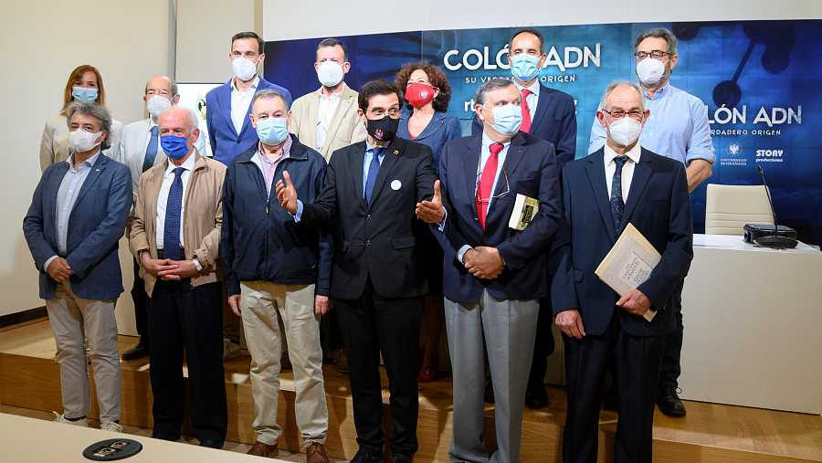
Imagen del equipo científico de la Universidad de Granada, productores y director de un documental para TVE1, y miembros del Comité de Expertos.
A este equipo de la imagen hay que añadir a los integrantes de la Cátedra de Antropología Física de la Universidad de Granada, y al resto de técnicos e informáticos que integran el laboratorio GENYO (Centro de Genómica e Investigación Oncológica/Pfizer. Universidad de Granada. Junta de Andalucía), y del resto de otros países participantes.

La exhumación de Cogolludo se llevó a efecto no sin pocas dificultades, hasta el punto de que casi se llegó a abandonar la tarea por no aparecer restos en el lugar indicado. Todo fue debido a que, en el año 1992, se había sustituido el suelo de la iglesia por uno nuevo y, en la capilla, al retirar la tapa de la sepultura, se cambió de lugar, colocándose en paralelo al sitio original, y así puede comprobarse en la figura siguiente.

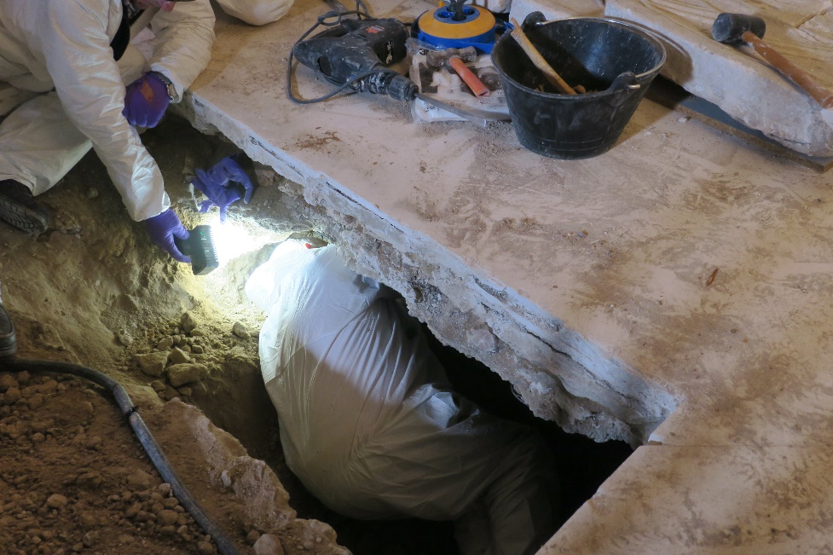

Las dificultades por el cambio de posición de la lápida, llevaron a realizar un trabajo muy complicado, pues hubo que buscar en paralelo al lugar en el que se encontraba antes.

Trasladados los restos a la Facultad de Medicina de la Universidad de Granada, han sido ya clasificados por género y edades, como puede apreciarse en las imágenes siguientes, a la espera de su análisis ADN por los laboratorios de Granada, Florencia, Texas, y México, que han de coincidir en sus resultados.

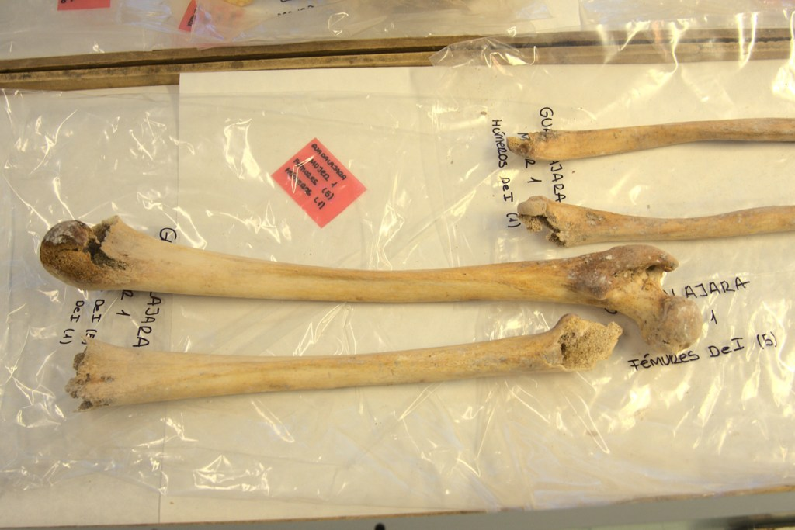

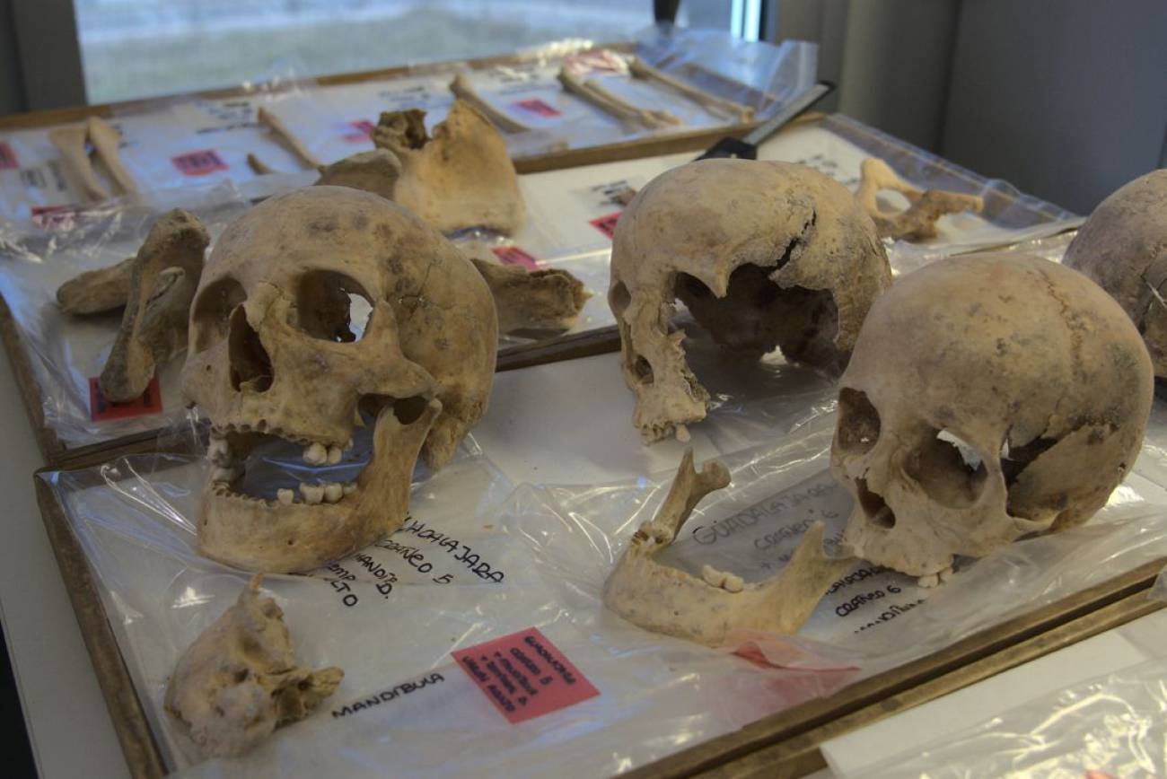

Fémures y cráneos, limpios y clasificados, preparados para su análisis ADN.

Una vez comparado el ADN de cada uno de los cuerpos, no sólo de Cogolludo, sino de las muestras presentadas por el resto de quienes defienden otros lugares de enterramiento, con los restos de Hernando y Diego Colón, se presentarán los resultados a la prensa, y serán dados a conocer a todo el mundo.

El trabajo que todavía no ha finalizado por las dificultades para trasladar muestras a otros laboratorios fuera de España, impuestas por la pandemia COVID19, no nos permite llegar, en el momento de la redacción de éste artículo, a ninguna conclusión, pero, no obstante, el Proyecto Cristóbal Colón va a proporcionar numerosa información sobre los restos analizados, sean o no del Almirante, porque los avances en las técnicas de identificación a través del análisis ADN aplicadas servirán para dar a conocer mejor al ámbito científico los nuevos métodos aplicados a otros campos de investigación.

Las conclusiones del análisis de restos exhumados en Cogolludo, sean positivos o negativos, nos van a servir para:

- Dar a conocer a Espinosa de Henares y Cogolludo en todo el mundo.
- Dar a conocer el ensayo sobre el nacimiento de Cristóbal Colón en Espinosa de Henares.
- Las razones por las que ocultó su origen y la vinculación del Descubridor con la familia de los Mendoza y los Medinaceli, que entonces eran el poder en la corte de los Reyes Católicos, y su actividad en Cogolludo y la provincia de Guadalajara, publicadas en la obra: “CRISTÓBAL COLÓN, Una historia por completar” Entrelíneas Editores, de la que soy su autor.
- Conocer mejor la Historia de España en aquellas fechas tan importantes para Castilla y Aragón, y el Descubrimiento de un Nuevo Mundo.
Si el resultado fuese positivo, y Colón estuviese enterrado en Cogolludo, validaría definitivamente, y sin dudas, su nacimiento en Espinosa de Henares, lo que supondría una actividad cultural en torno a los dos pueblos, que rebasaría las fronteras de España.

Ya de por sí, tenemos conocimiento de visitas de personas que han llegado a ambos municipios para conocer el lugar de nacimiento y de enterramiento del Almirante, y estamos seguros de que así será después de la presentación de resultados del ADN.

TVE1 está preparando un documental, y posiblemente una serie para televisión, que nos pondrá en los canales de Historia de todas las cadenas internacionales.

Parecería exagerado la expresión de “todo el mundo”, pero no lo es porque, solamente con la convocatoria a los medios de comunicación, de la formación de un comité de expertos para encontrar los restos del Descubridor, la noticia fue difundida por todo el mundo.

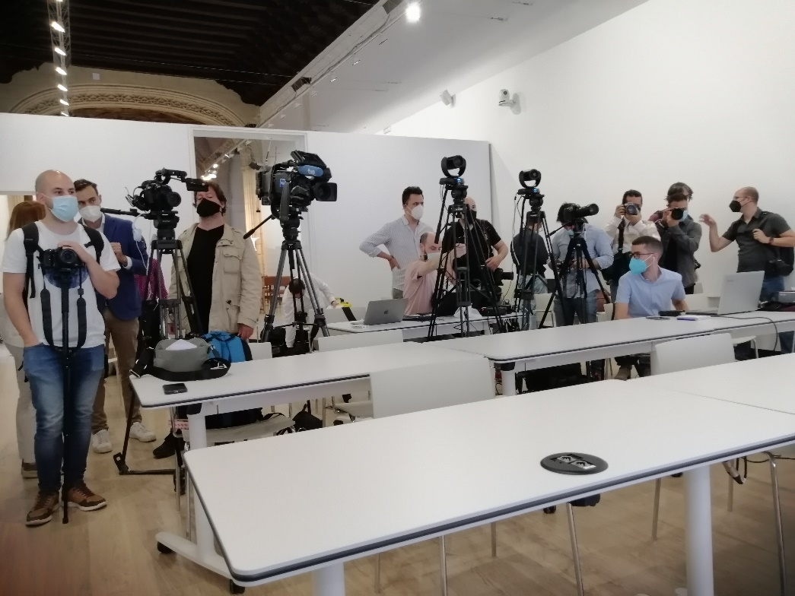

Medios de comunicación preparados para la intervención del Dr. Lorente en la presentación de los miembros del Comité Científico del Proyecto “Investigación ADN CRISTÓBAL COLÓN.

El Ayuntamiento de Espinosa de Henares recogió, en un cuadernillo, la dirección de Internet, de los países y medios que la dieron a conocer por este medio, siendo éstos: (entre paréntesis, el número de canales de internet de cada país)

España (22); Inglaterra (4); Portugal (4); Alemania (1); Francia (2); Italia (2); Rumanía (2); Polonia (2); Grecia (2); República Checa (2) Holanda (1); Hungría (1); Irlanda (1); Bélgica (4); Noruega (4); Suecia (1); Turquía (2); Rusia (1); EEUU (6); Canadá (1); Argentina (4); Ecuador (1); Bolivia (1); Aruba (1); Australia (4); China (3); India (2); Indonesia (1); Borneo (1); y Prensa especializada (3)

Como podemos deducir, el tema no deja a nadie indiferente.
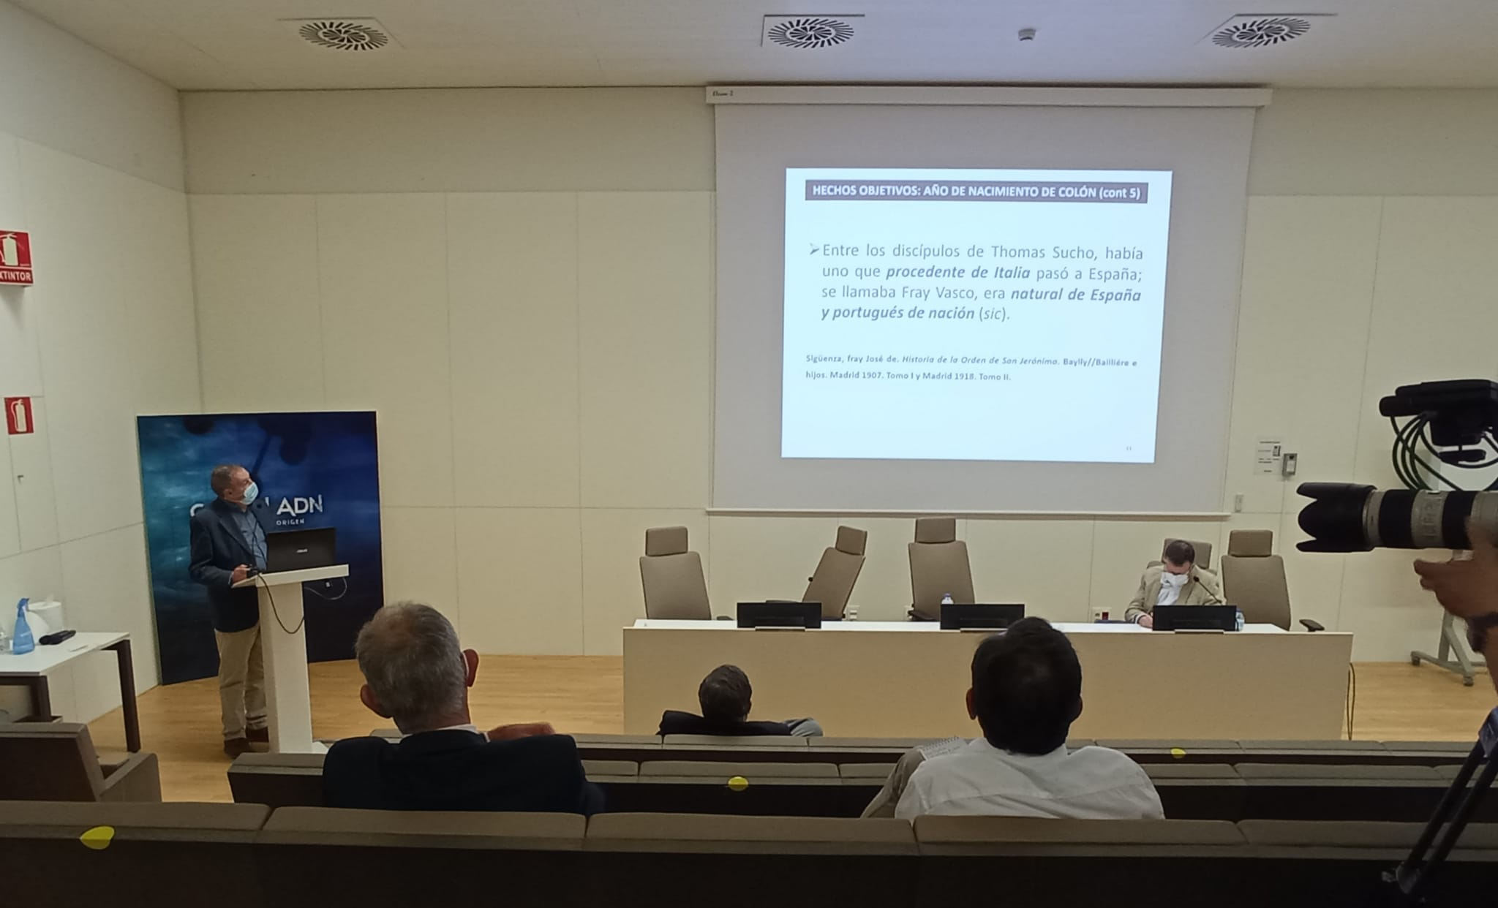

Presentación de la tesis del nacimiento en Espinosa de Henares y del enterramiento en Cogolludo, por Alfonso C. Sanz Núñez, en la Facultad de Medicina de la Universidad de Granada, ante el resto de miembros del Comité Científico.

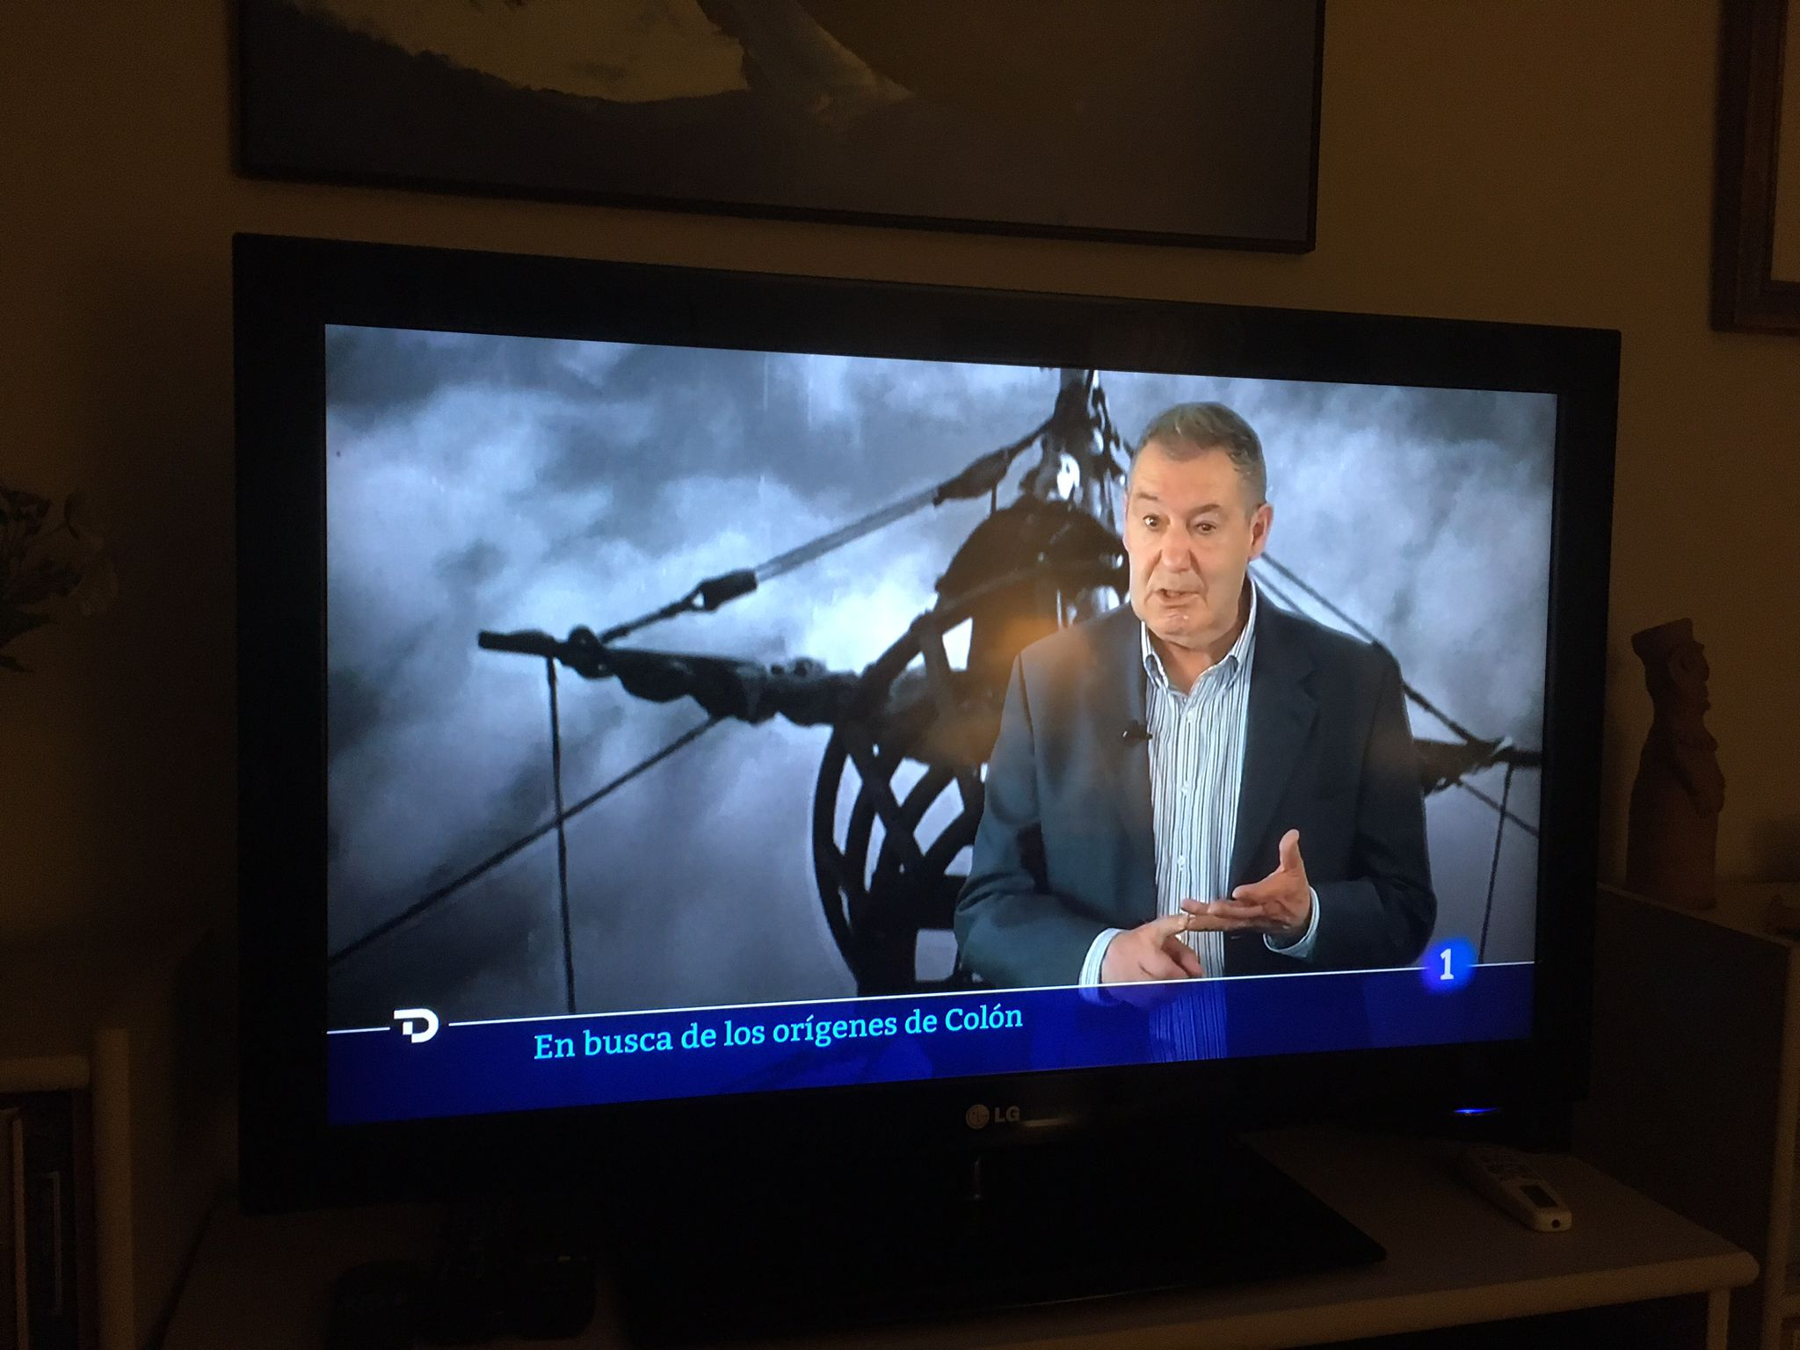

El autor de este artículo, entrevistado por TVE1 para su Telediario.

